Отчет по лабораторной работе №6

Дисциплина: архитектура компьютера

Царёв Максим Александрович

Содержание

# 1 Цель работы

Цель данной лабораторной работы - освоение арифметических инструкций языка ассемблера NASM.

# 2 Задание

1. Символьные и численные данные в NASM
2. Выполнение арифметических операций в NASM
3. Выполнение заданий для самостоятельной работы

# 3 Теоретическое введение

Большинство инструкций на языке ассемблера требуют обработки операндов. Адрес операнда предоставляет место, где хранятся данные, подлежащие обработке. Это могут быть данные хранящиеся в регистре или в ячейке памяти. - Регистровая адресация – операнды хранятся в регистрах и в команде используются имена этих регистров, например: mov ax,bx. - Непосредственная адресация – значение операнда задается непосредственно в команде, Например: mov ax,2. - Адресация памяти – операнд задает адрес в памяти. В команде указывается символическое обозначение ячейки памяти, над содержимым которой требуется выполнить операцию.

Ввод информации с клавиатуры и вывод её на экран осуществляется в символьном виде. Кодирование этой информации производится согласно кодовой таблице символов ASCII. ASCII – сокращение от American Standard Code for Information Interchange (Американский стандартный код для обмена информацией). Согласно стандарту ASCII каждый символ кодируется одним байтом. Среди инструкций NASM нет такой, которая выводит числа (не в символьном виде). Поэтому, например, чтобы вывести число, надо предварительно преобразовать его цифры в ASCII-коды этих цифр и выводить на экран эти коды, а не само число. Если же выводить число на экран непосредственно, то экран воспримет его не как число, а как последовательность ASCII-символов – каждый байт числа будет воспринят как один ASCII-символ – и выведет на экран эти символы. Аналогичная ситуация происходит и при вводе данных с клавиатуры. Введенные данные будут представлять собой символы, что сделает невозможным получение корректного результата при выполнении над ними арифметических операций. Для решения этой проблемы необходимо проводить преобразование ASCII символов в числа и обратно

# 4 Выполнение лабораторной работы

## 4.1 Символьные и численные данные в NASM

С помощью утилиты mkdir создаю директорию, в которой буду создавать файлы с программами, перехожу в директорию.

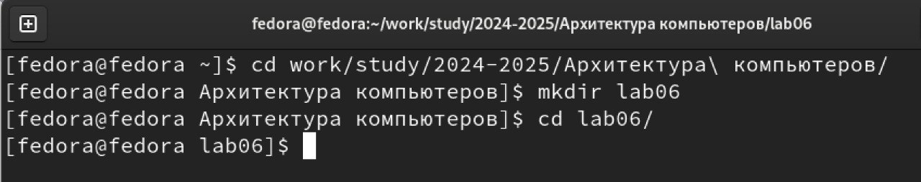

С помощью утилиты touch создаю файл lab6-1.asm

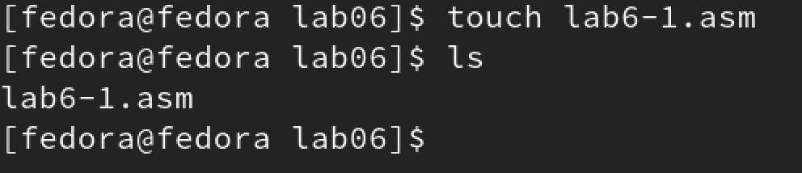

Открываю созданный файл lab6-1.asm, вставляю в него программу вывода значения регистра eax

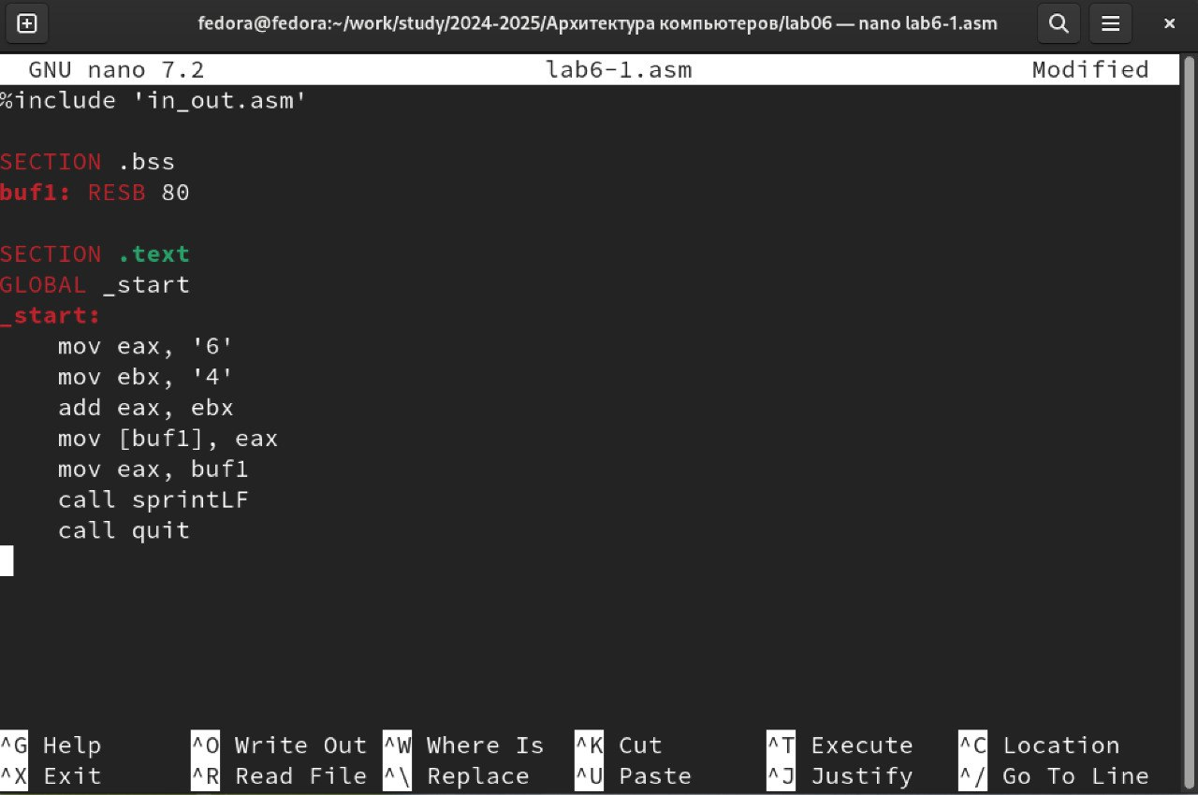

Создаю исполняемый файл программы и запускаю его. Вывод программы: символ j, потому что программа вывела символ, соответствующий по системе ASCII сумме двоичных кодов символов 4 и 6.

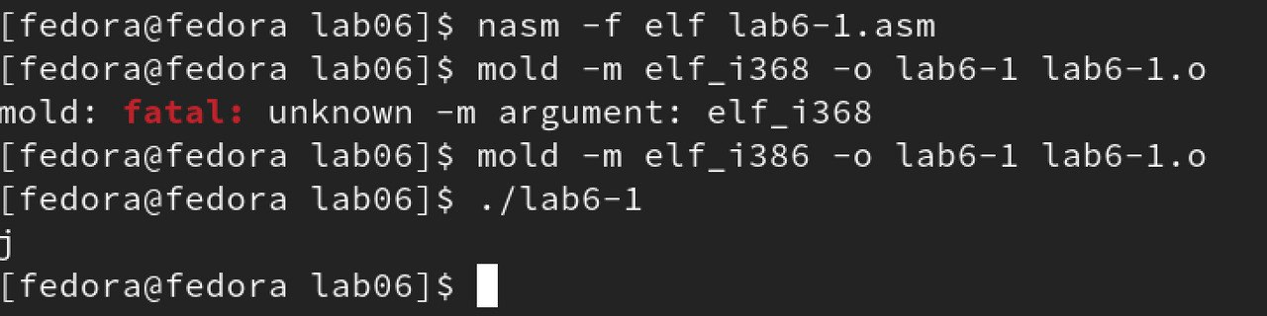

Изменяю в тексте программы символы “6” и “4” на цифры 6 и 4

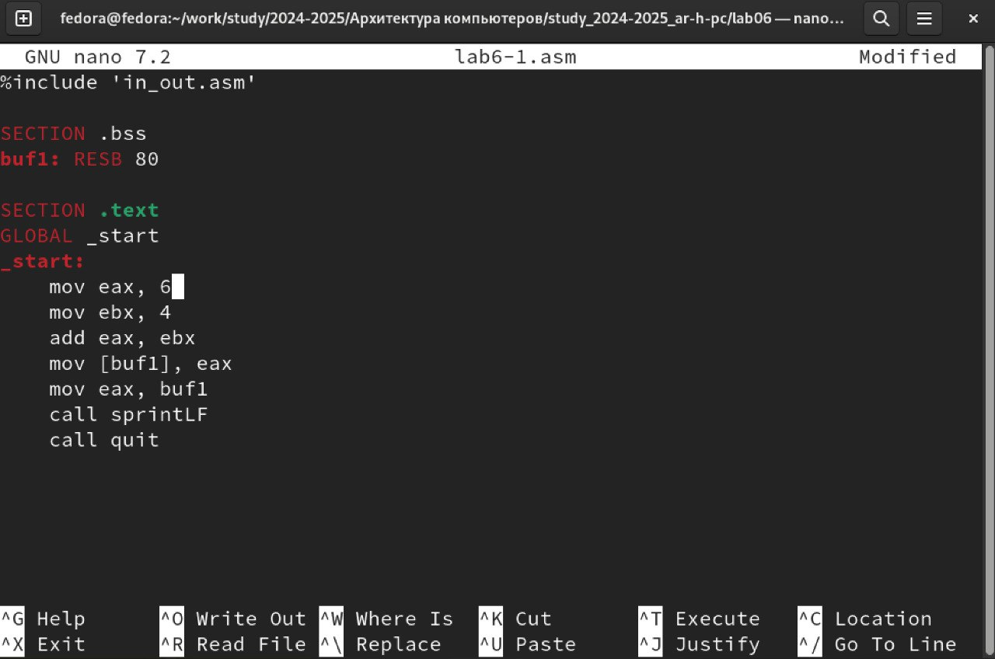

Создаю новый исполняемый файл программы и запускаю его. Теперь вывелся символ с кодом 10, это символ перевода строки, этот символ не отображается при выводе на экран.

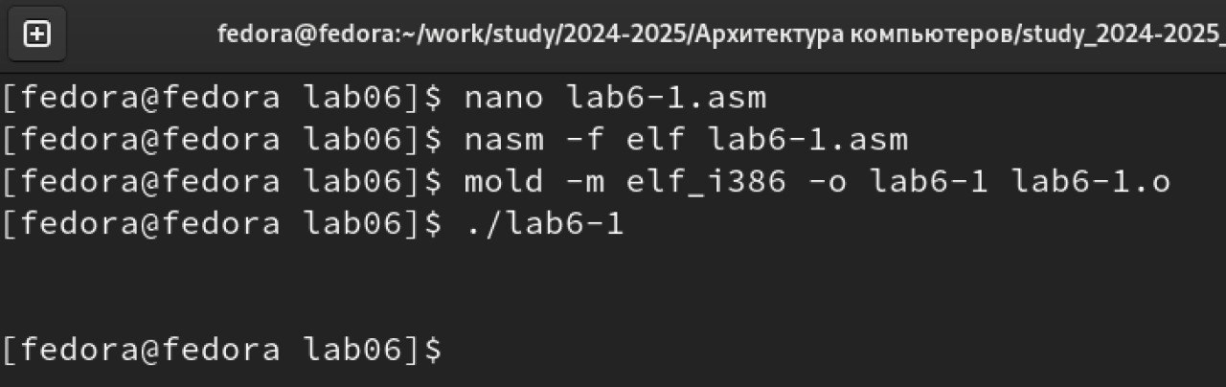

Создаю новый файл lab6-2.asm с помощью утилиты touch

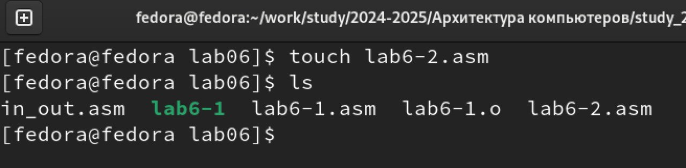

Ввожу в файл текст другой программы для вывода значения регистра eax

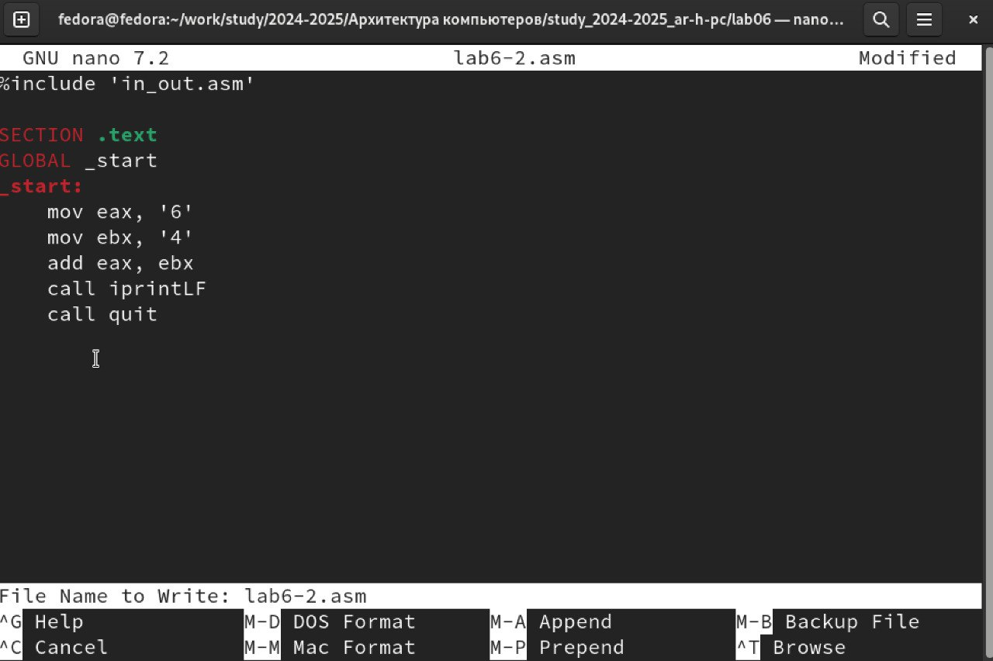

Создаю и запускаю исполняемый файл lab6-2. Теперь вывод числа 106, программа позволяет вывести именно число, а не символ, хотя все еще происходит именно сложение кодов символов “6” и “4”.

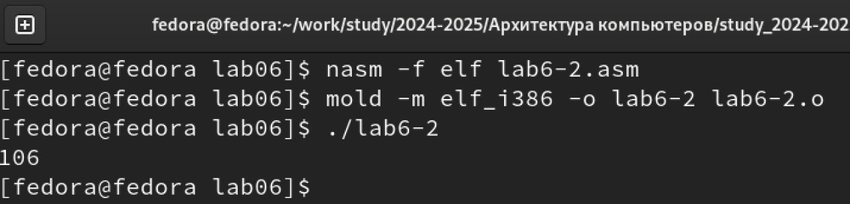

Заменяю в тексте программы в файле lab6-2.asm символы “6” и “4” на числа 6 и 4

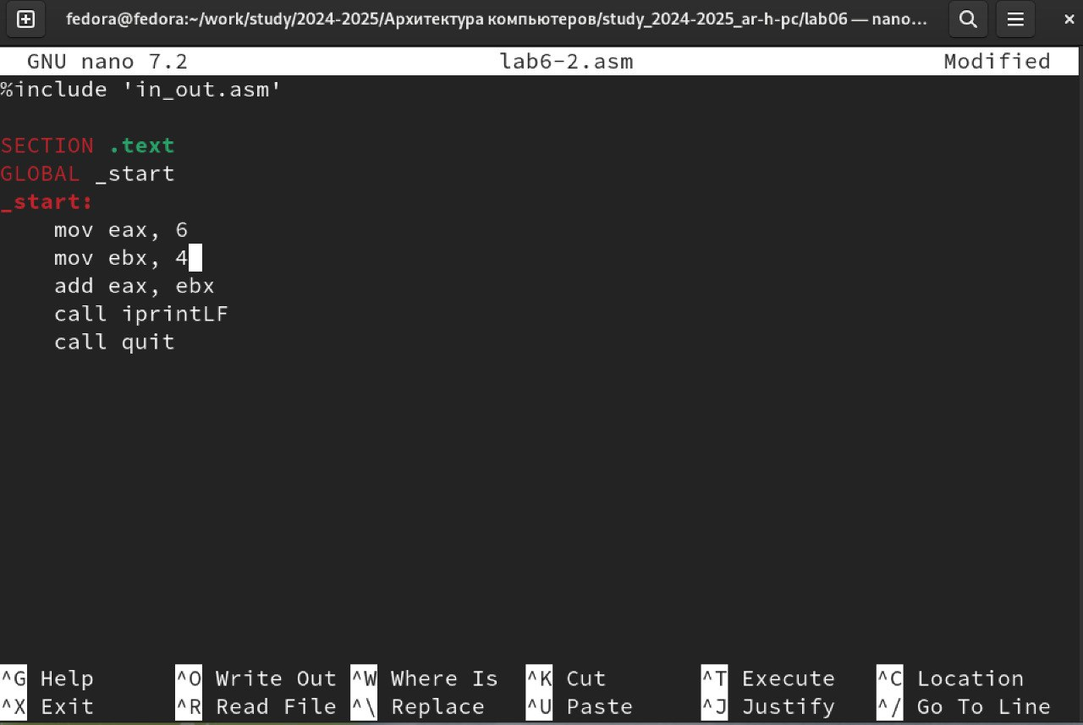

Создаю и запускаю новый исполняемый файл. Теперь программа складывает не соответствующие символам коды в системе ASCII, а сами числа, поэтому вывод 10.

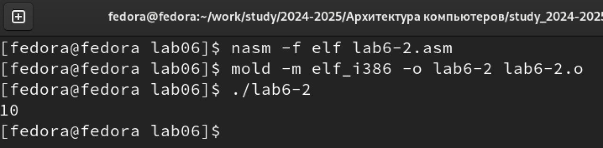

Заменяю в тексте программы функцию iprintLF на iprint

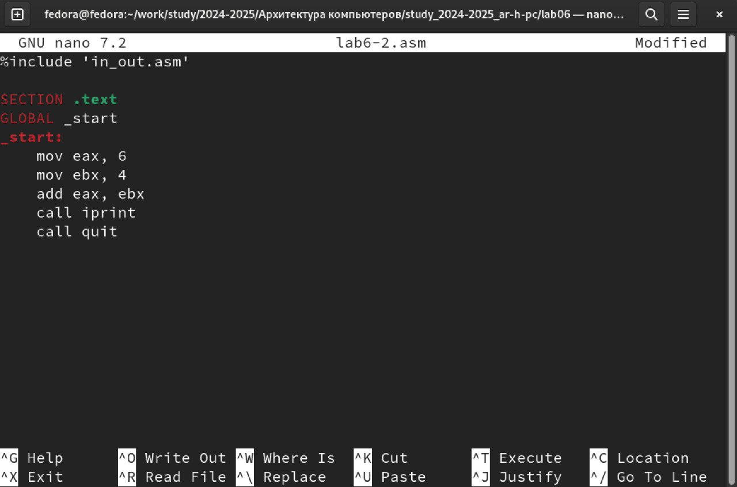

Создаю и запускаю новый исполняемый файл. Вывод не изменился, потому что символ переноса строки не отображался, когда программа исполнялась с функцией iprintLF, а iprint не добавляет к выводу символ переноса строки, в отличие от iprintLF.

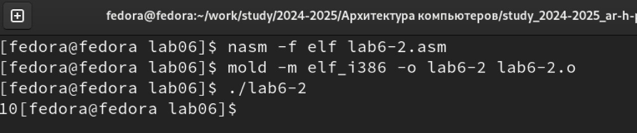

## 4.2 Выполнение арифметических операций в NASM

Создаю файл lab6-3.asm с помощью утилиты touch

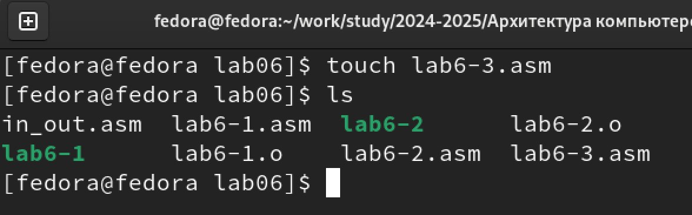

Ввожу в созданный файл текст программы для вычисления значения выражения f(x) = (5 * 2 + 3)/3

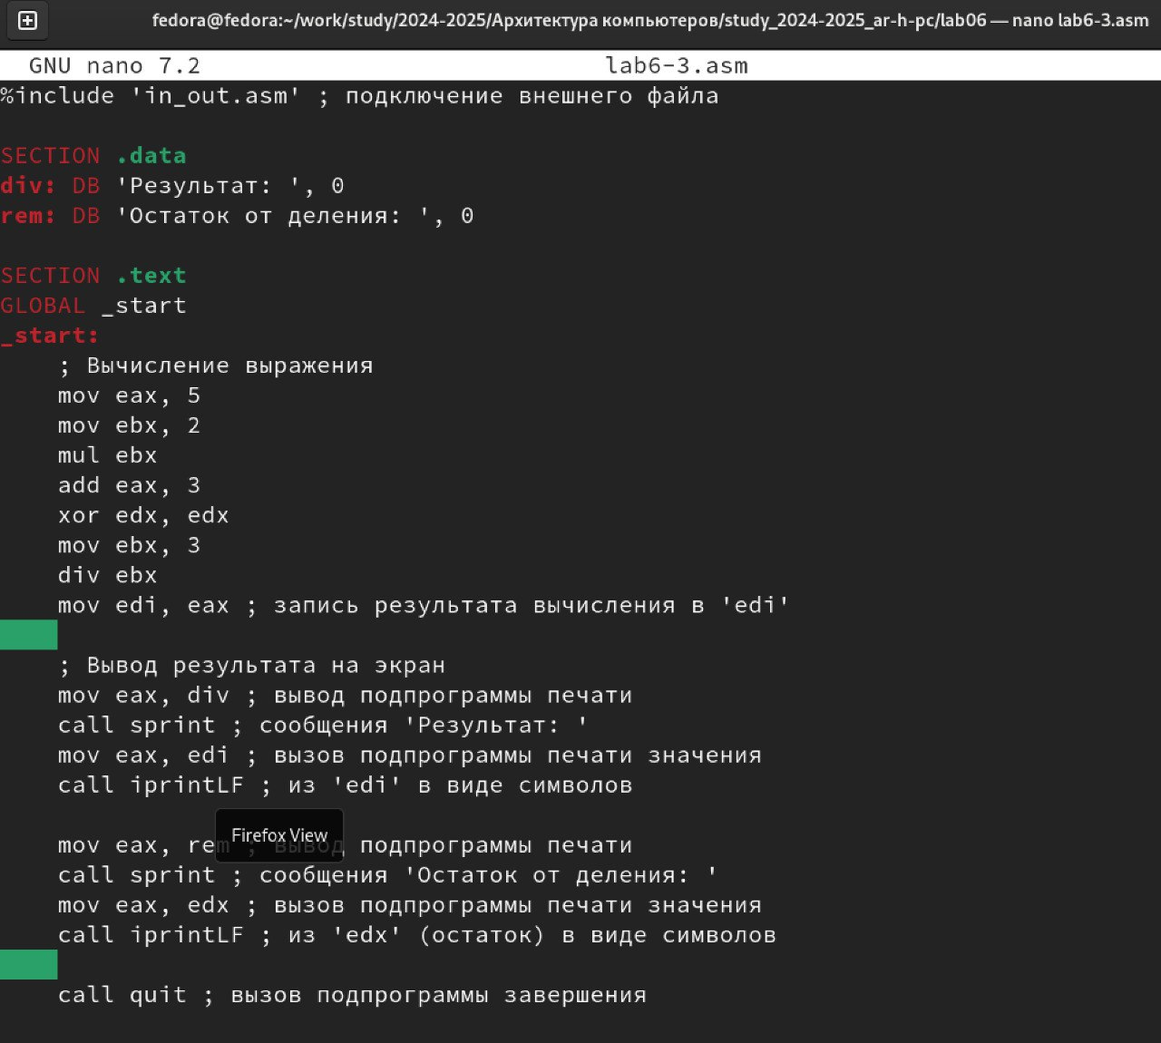

Создаю исполняемый файл и запускаю его

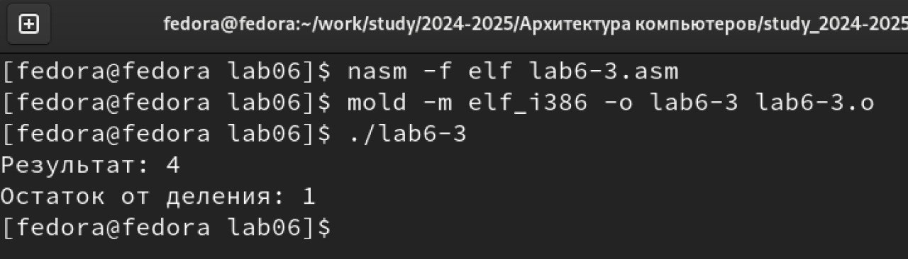

Изменяю программу так, чтобы она вычисляла значение выражения f(x) = (4 * 6 + 2)/5

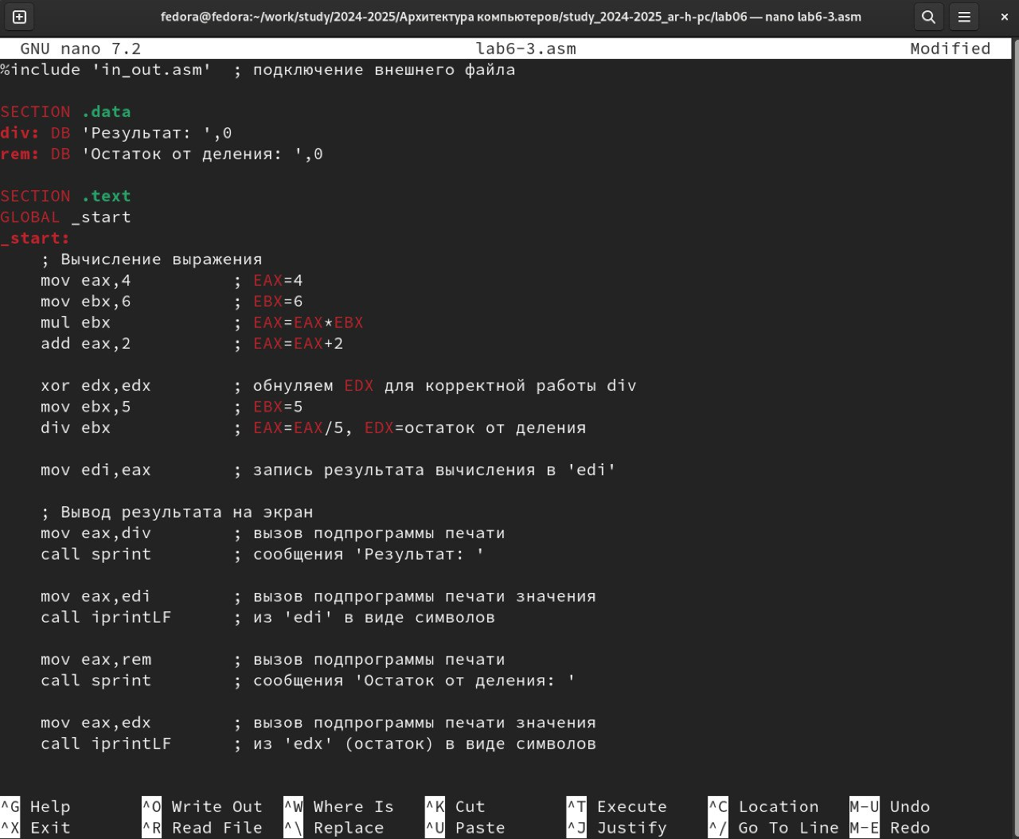

Создаю и запускаю новый исполняемый файл, программа выполняется верно

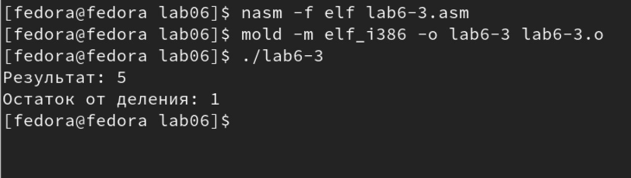

Создаю файл variant.asm с помощью утилиты touch.

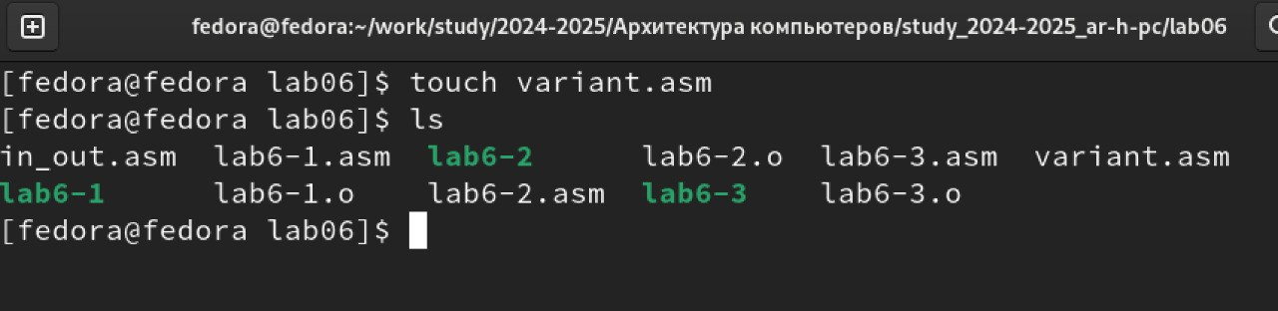

Ввожу в файл текст программы для вычисления варианта задания по номеру студенческого билета

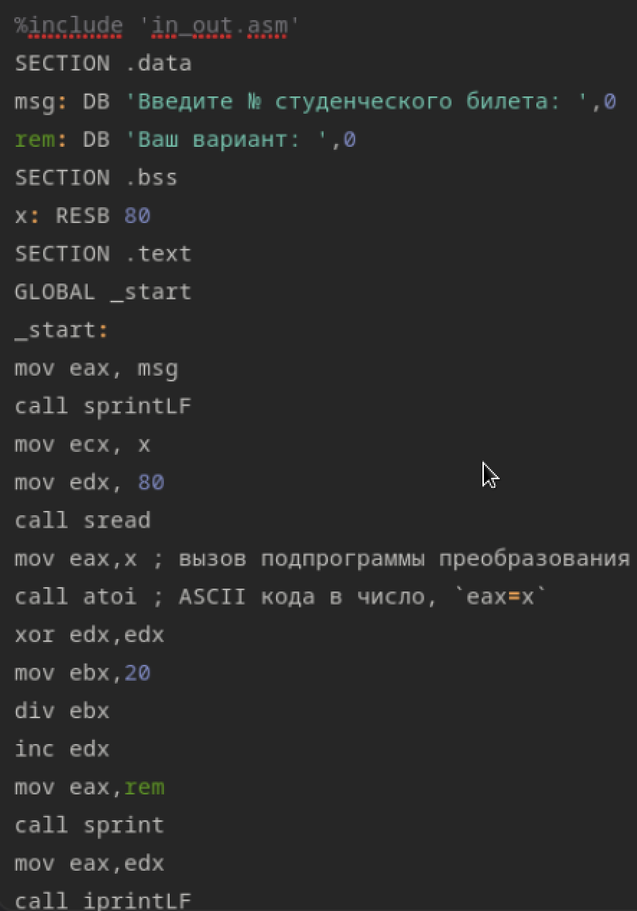

Создаю и запускаю исполняемый файл. Ввожу номер своего студ. билета с клавиатуры, программа вывела, что мой вариант - 6

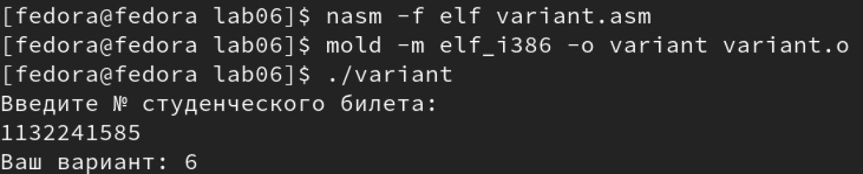

### 4.2.1 Ответы на вопросы по программе

1. За вывод сообщения “Ваш вариант” отвечают строки кода:

mov eax,rem  
call sprint

1. Инструкция mov ecx, x используется, чтобы положить адрес вводимой строки x в регистр ecx mov edx, 80 - запись в регистр edx длины вводимой строки call sread - вызов подпрограммы из внешнего файла, обеспечивающей ввод сообщения с клавиатуры
2. call atoi используется для вызова подпрограммы из внешнего файла, которая преобразует ascii-код символа в целое число и записывает результат в регистр eax
3. За вычисления варианта отвечают строки:

xor edx,edx ; обнуление edx для корректной работы div  
mov ebx,20 ; ebx = 20  
div ebx ; eax = eax/20, edx - остаток от деления  
inc edx ; edx = edx + 1

1. При выполнении инструкции div ebx остаток от деления записывается в регистр edx
2. Инструкция inc edx увеличивает значение регистра edx на 1
3. За вывод на экран результатов вычислений отвечают строки:

mov eax,edx  
call iprintLF

## 4.3 Выполнение заданий для самостоятельной работы

Создаю файл lab6-4.asm с помощью утилиты touch

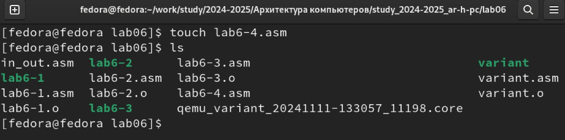

Открываю созданный файл для редактирования, ввожу в него текст программы для вычисления значения выражения (8� − 6)/2

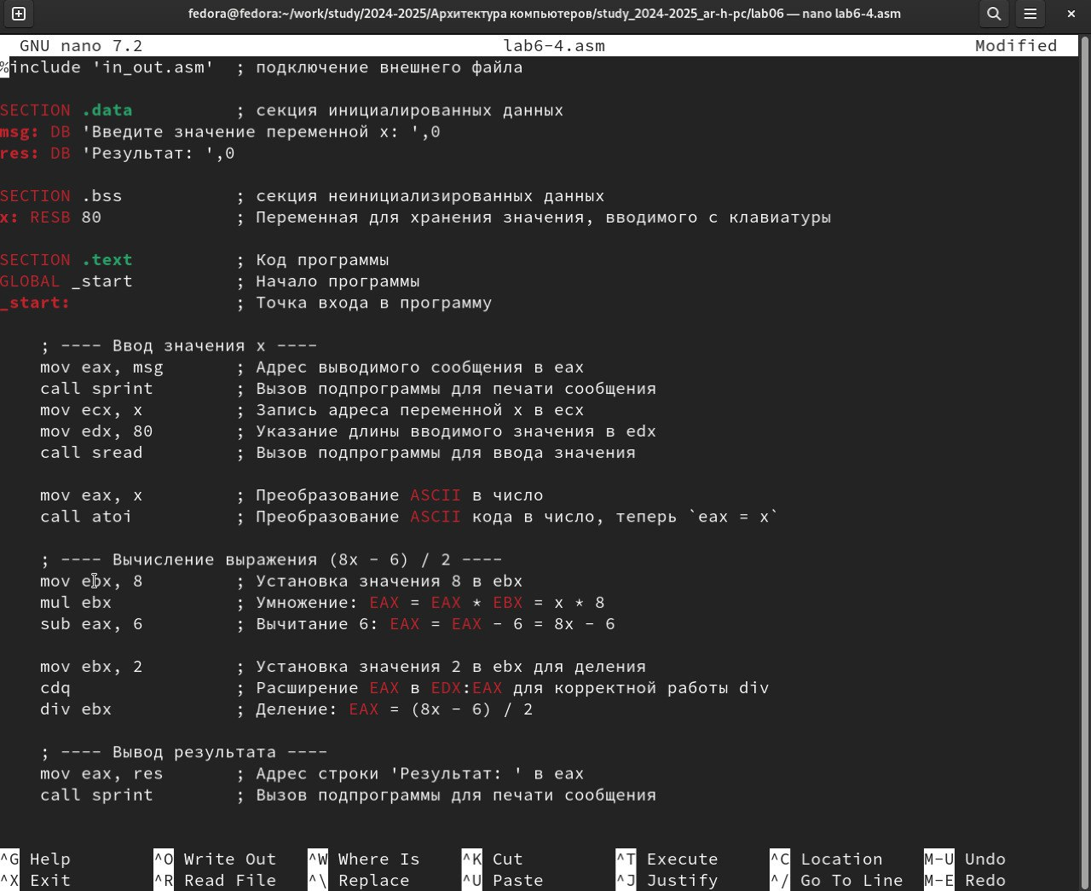

Создаю и запускаю исполняемый файл, при вводе значения 1, вывод 1.При вводе значения 5, вывод 17.Программа отработала верно.

# 5 Выводы

При выполнении данной лабораторной работы я освоила арифметические инструкции языка ассемблера NASM.